13.04.2022. География 26 гр. Преподаватель Любимова О.В.
Изучите теоретический материал и письменно ответьте на вопросы.
Тема: Состав, политическая карта, население Африки
1. Общая характеристика Африки
Африка – второй по площади и численности населения континент после Евразии. Африку омывают воды Атлантического и Индийского океанов. Площадь Африки составляет 29,2 млн кв. км, с островами – около 30,3 млн кв. км, покрывая, таким образом, 6% общей площади поверхности Земли. Население Африки составляет около 1 млрд чел.
2. Состав
Общее число государств и зависимых территорий в Африке – более 60.
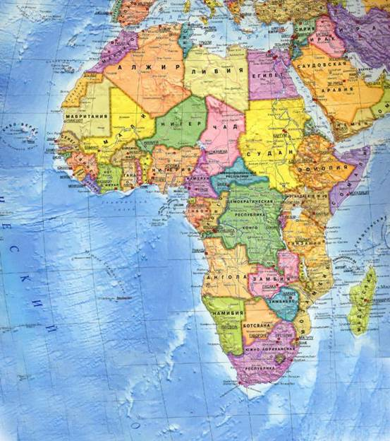
Рис. 1. Политическая карта Африки
Самая большая по площади страна Африки – Алжир, по населению – Нигерия.
3. Регионы Африки
Регионы Африки:
1. Северная Африка.
2. Западная Африка.
3. Центральная Африка.
4. Восточная Африка.
5. Южная Африка.

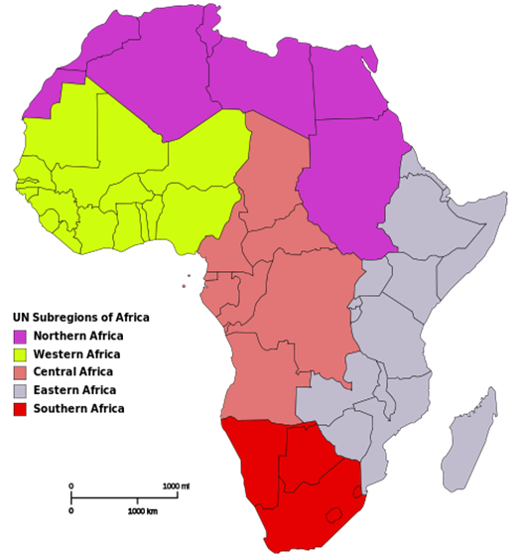
Рис. 2. Карта регионов Африки
4. Границы, форма правления и устройства стран
Границы проходят по орографическим объектам или по определенным градусам. Почти все страны Африки являются республиками (за исключением Лесото, Марокко и Свазиленда, которые остаются еще конституционными монархиями). Административно-территориальное устройство государств - унитарное, за исключением Нигерии, Коморы, Эфиопия и ЮАР. Во многих странах Африки правит военный или диктаторский режим.
5. Население Африки
Этнический состав Африки очень сложный, выделяют до 700 различных народов.
Крупнейшие народы Африки:
1. Арабы.
2. Хауса.
3. Фульбе.
4. Йоруба.
5. Игбо.
6. Амхара.
7. Оромо.
8. Руанда.
9. Малагасийцы.
10. Зулусы.
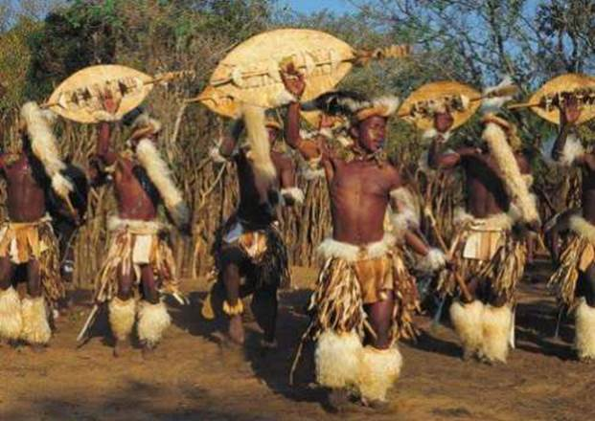
Рис. 3. Зулусы
По лингвистическому принципу 1/2 населения принадлежит к нигеро-кордофанской семье, 1/3 – к афразийской семье, и только 1% составляют жители европейского происхождения.
Население состоит в основном из представителей двух рас: негроидной – южнее Сахары и европеоидной в Северной Африке (арабы) и ЮАР (буры и англоюжноафриканцы).
В культурно-этнографическом отношении Африку делят на два региона: Северная Африка и Тропическая Африка.
Автохтонные языки Африки разделяются на 32 семьи, из которых 3 (семитская, индоевропейская и австронезийская) «проникли» на континент из других регионов. Самый распространенный язык афразийской языковой макросемьи – арабский – используется в Северной, Западной и Восточной Африке в качестве первого и второго языка. Многие африканские языки (хауса, суахили) включают значительное количество заимствований из арабского (в первую очередь, в пласты политической, религиозной лексики, абстрактные понятия). Индоевропейские языки получили распространение вследствие эпохи колониального управления: английский, португальский, французский языки являются официальными во многих странах. В ЮАР 11 официальных языков.
Религии: христианство и ислам.
Африка выделяется во всем мире самыми высокими темпами воспроизводства населения. Высокий уровень рождаемости объясняется вековыми традициями ранних браков и многодетности, религиозными традициями, а также повысившимся уровнем здравоохранения. Большинство стран континента не проводит активной демографической политики.
Большие последствия влечет за собой и изменение в результате демографического взрыва возрастной структуры населения: в Африке высока и по-прежнему растет доля детских возрастов (40-50%). Это увеличивает «демографическую нагрузку» на трудоспособное население. В Африке высокая зараженность различными болезнями, высокая смертность, низкая продолжительность жизни. Демографический взрыв в Африке усугубляет многие проблемы регионов, самая важная из которых – продовольственная проблема.
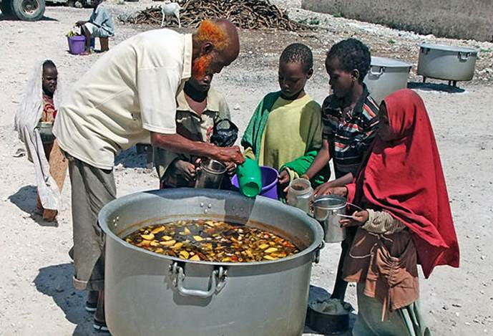
Рис. 4. Оказание гуманитарной помощи жителям Африки
Важной особенностью стран Африки является несовпадение политических и этнических границ как следствие колониальной эпохи развития континента. В результате многие единые народы оказались по разные стороны границы. Это приводит к межэтническим конфликтам и территориальным спорам.
По уровню урбанизации Африка еще сильно отстает от других регионов. Однако темпы урбанизации здесь самые высокие в мире. Как и во многих других развивающихся странах, в Африке наблюдается ложная урбанизация, 2/3 населения живет в сельской местности.
Крупнейшие города Африки:
1. Каир.
2. Лагос.
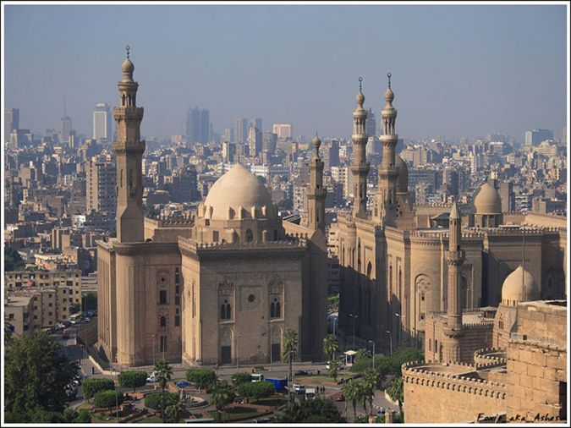
Рис. 5. Столица Египта – Каир
6. Африканский союз
Африканский союз – международная межправительственная организация, объединяющая 54 государства Африки.Важнейшие решения в рамках организации принимаются на Ассамблее Африканского союза – собрании глав государств и правительств государств – членов организации, которое проводится раз в полгода. Секретариат Африканского союза и Комиссия Африканского союза расположены в Аддис-Абебе, столице Эфиопии. В феврале 2009 года было принято решение о преобразовании Комиссии Африканского союза в Полномочный орган Африканского союза. Планируется создание многих общих органов управления, введение общей валюты. Задачами Африканского союза являются поддержание мира на материке, развитие стран.
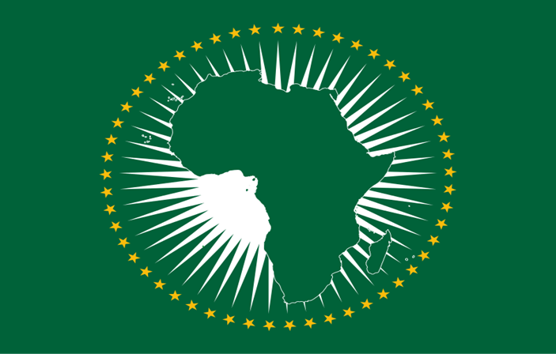
Рис. 6. Флаг Африканского союза
7. Конфликт конфликтов
Конфликт конфликтов. Африка является самым конфликтоопасным регионом мира. В последние десятилетия за Африкой прочно утвердилась репутация самого конфликтоопасного региона нашей планеты. Поэтому ее все чаще стали именовать континентом конфликтов, или, более образно, кипящим континентом. Действительно, уже в постколониальный период здесь было зафиксировано 35 вооруженных конфликтов, в ходе которых погибло около 10 млн человек. На протяжении многих лет и даже десятилетий болевыми точками на континенте оставались Ангола, Сомали, Судан, Заир (ныне Демократическая Республика Конго), Руанда, Бурунди, Либерия, Нигерия, Эфиопия, Мозамбик, Западная Сахара, Уганда, Чад, Мавритания, некоторые другие страны.
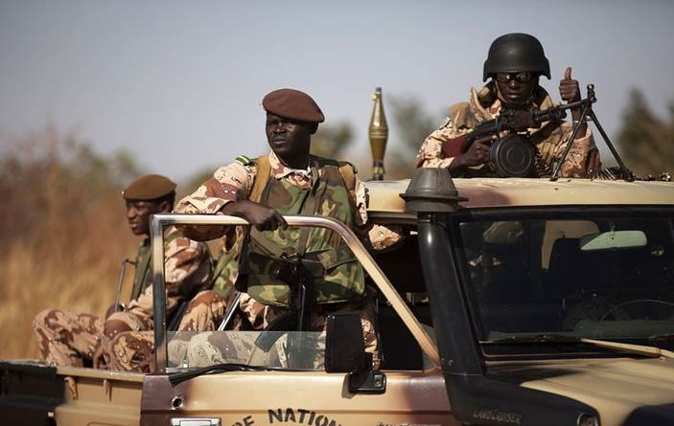
Рис. 7. Военный конфликт в Мали
8. Рабство
Рабство. Европейцы давно стали порабощать жителей Африки и использовали их как рабочую силу, получая тем самым прибыль.

Домашнее задание
1. Какие регионы (субрегионы) выделяют в Африке?
2. Расскажите про процесс урбанизации в Африке.

